Chambre Piccolino 4×5 Obscura Camera
Il s'agit d'une chambre photographique 4×5 ultra légère fabriquée par une équipe de passionnés.

Mon appareil
Je dispose du modèle numéro 001, le premier de la première série fabriqué en Suisse.
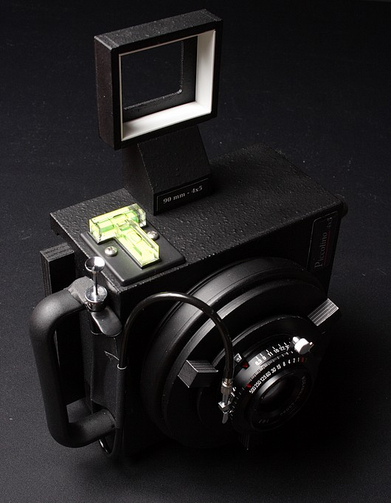
Munie d'un 90mm réglé sur l'hyperfocale, c’est une chambre très pratique pour la randonnée et la photo de paysage à main levée.Elle est très légère, rapide à mettre en œuvre. Équipée d'un grand angle à obturateur mécanique elle fonctionne à tout les coups.

Quelques images
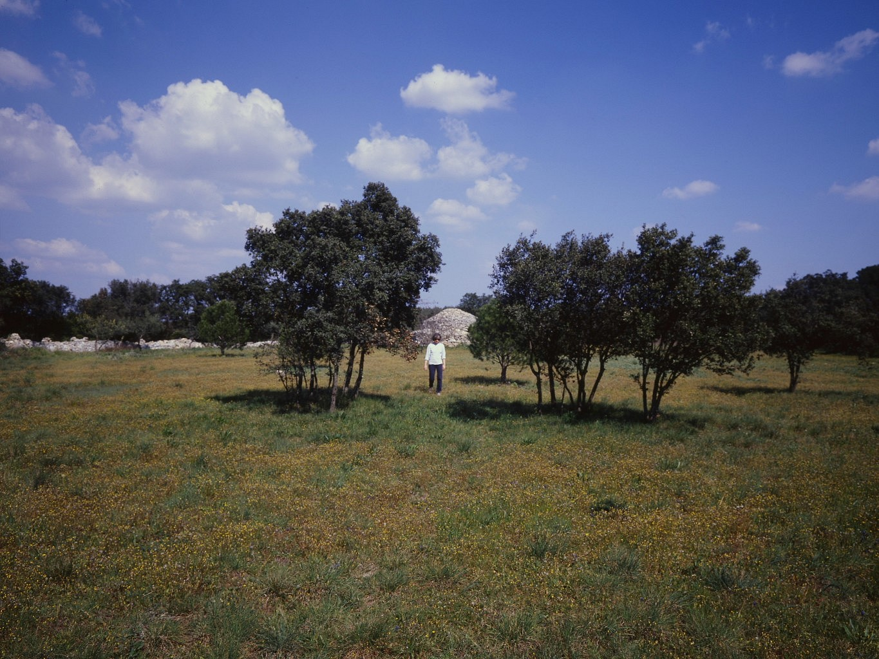
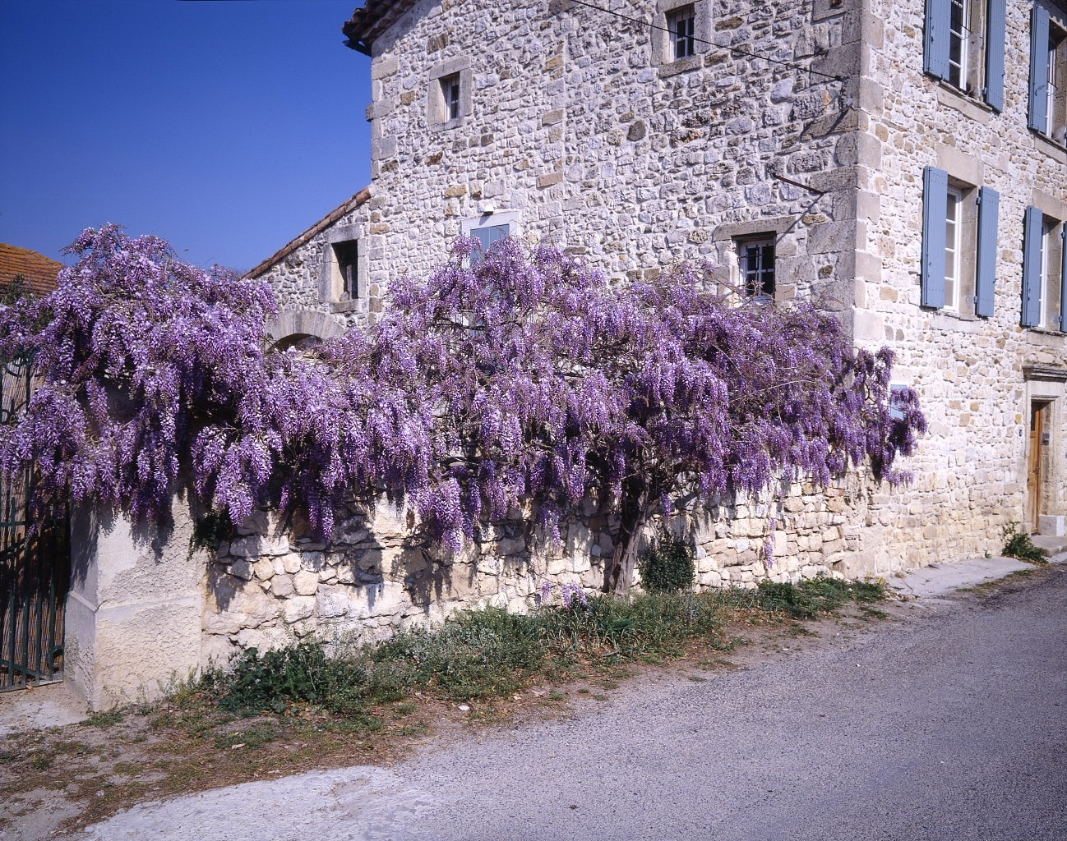
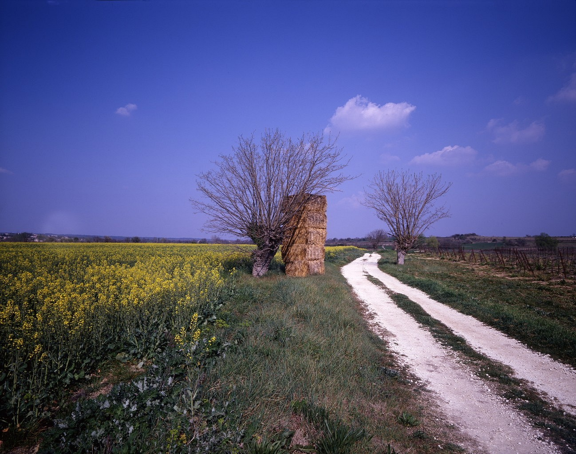
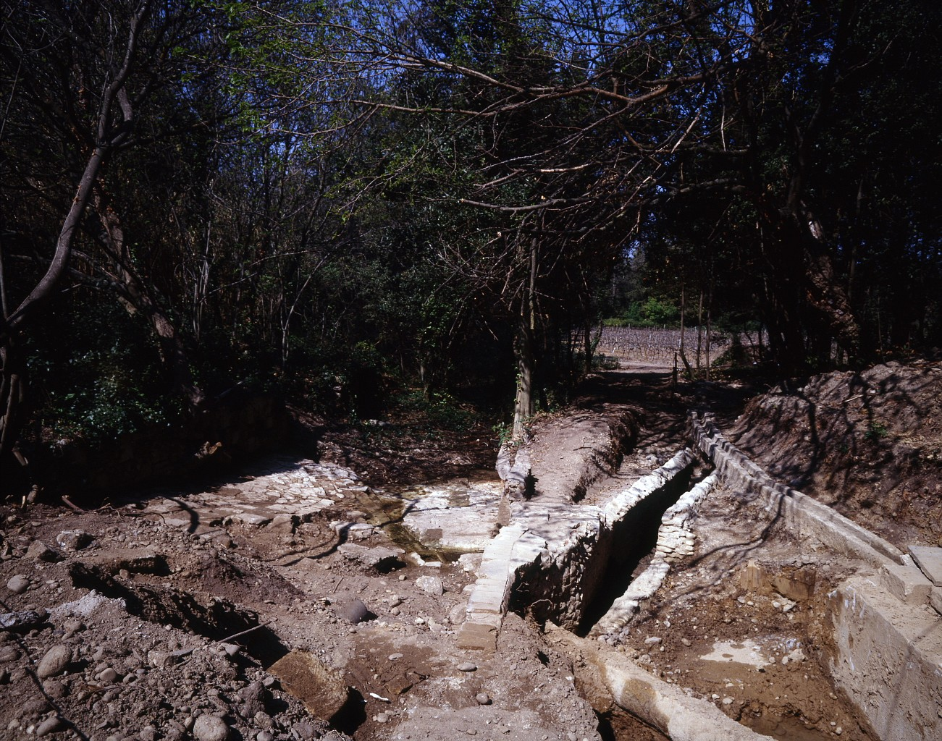
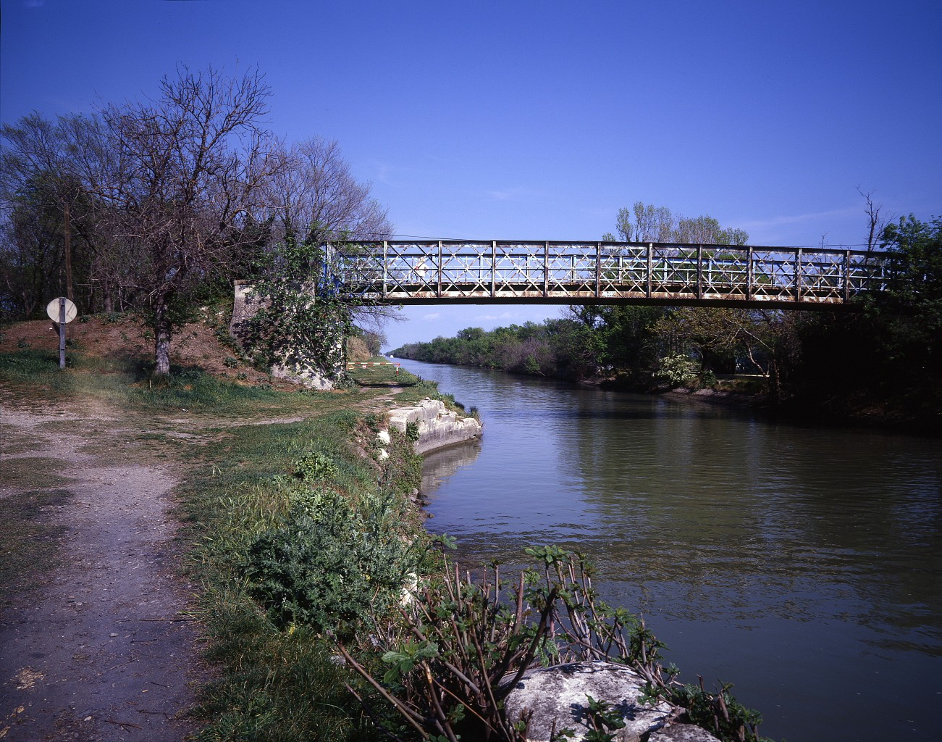
Réalisée sur plan film Fuji diapositive couleur, développé par mes soins.

Liens externes
La société Obscura Camera a malheureusement disparue depuis, mais vous pouvez consulter ici un banc d'essai détaillé.
Voir la liste des pages de ce dossier

Pages dans ce dossier
- Bronica ETRSI
- Canon EOS 5D
- Chambre Gaoersi 4×5
- Chambre MPP MarkVII
- Chambre Sinar f
- Fuji GSW690 III
- Holga 120 CFN
- Lubitel 2
- Mamiya C3
- Photographie
Retour Photographie

